[](http://portal.anhembi.br/publique/cgi/cgilua.exe/sys/start.htm?tpl=home)

Disciplina: Banco de Dados II

Prof. Bruno Matheus

**Atividade 1**

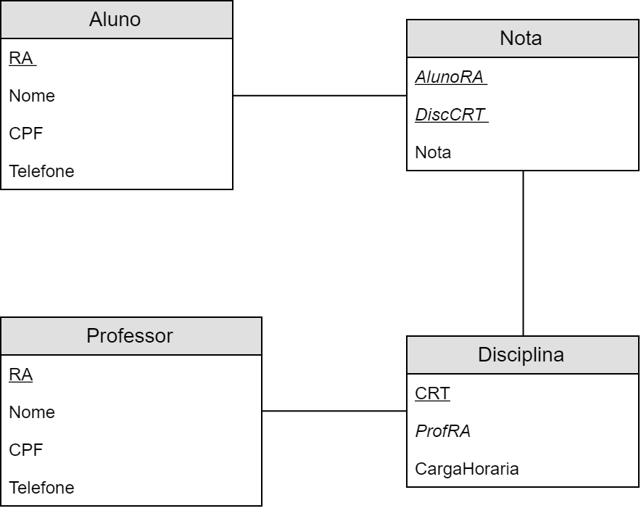

Para criar as tabelas e inserir valores, use o script Encher.sql na seção SQL do Material de Aula no BlackBoard.

Escreva os comandos SELECT necessários para realizar as listagens abaixo em SQL Server, usando o banco de dados de uma Universidade. Cada resposta de ve ser um único comando SQL, com as concatenações necessárias.

1. Listar RA do professor e a carga horária total de cada professor. Lembrem-se que o nome pode se repetir.
2. Listar as tabelas Professor, Aluno, Disciplina e Nota, concatenado as tabelas corretamente.
3. Listar o nome e o CPF de todo professor associado a uma disciplina. Cada professor deve aparecer apenas uma vez (dica: DISTINCT)
4. Listar a nota média de cada disciplina

**Parte 2: Mostre os seus códigos ao professor antes de continuar.**

1. Considere o comando criado no item 1. Mostre as tabelas virtuais criadas pelo comando.
2. No comando 3 e 4, numero ao lado do código em que parte cada tabela virtual e criada.

**Parte 3: Para Casa**

1. Listar o nome e a nota média de cada professor. Lembrem-se que o nome pode se repetir.
2. Listar os nomes dos alunos que tem média geral > 5,0
3. Retornar o código da disciplina com a melhor nota média. Em um segundo comando SELECT apresente a disciplina com a pior nota média.